KATY PATY radí:

5 věcí, na které myslet při výběru vypínačů

Praha 4. ledna 2023 – Stavíte nebo rekonstruujete dům či byt? Pak byste neměli podcenit plánování elektroinstalace, jehož nedílnou součástí je i výběr vypínačů a zásuvek. Ty jsou důležité nejen z hlediska designu, ale také kvůli bezpečnosti, funkčnosti a životnosti. S odborníky z KATY PATY jsme pro vás shrnuli 5 věcí, které byste při výběru zásuvek a vypínačů rozhodně neměli opomenout.

1. Začněte soupisem prvků
Správně naplánovaná elektroinstalace má vliv na naše celkové pohodlí. Díky tomu budete mít vypínač vždy po ruce a všechny prostory dokonale osvícené. Než se ovšem pustíte do samotného výběru vypínačů a zásuvek, měli byste mít hotový kompletní soupis prvků, který zpravidla připravuje architekt.

NÁŠ TIP: U některých rekonstrukcí nebo historických interiérů se může stát, že bude potřeba zásuvky a vypínače umístit na již hotové stěny a omítky. Řešením jsou vypínače určené pro povrchovou instalaci. Například kolekce zásuvek a vypínačů COLONA od českého výrobce KATY PATY, která byla inspirovaná koloniálním stylem.

2. Zvolte správné zapojení
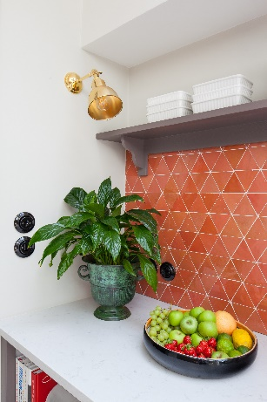
Na řadu přichází výběr správného způsobu zapojení. K ovládání pouze jednoho světla vám bude stačit jednopólový vypínač. Pokud budete jedno světlo ovládat ze dvou míst, vyberte střídavý neboli schodišťový vypínač. Má-li jeden vypínač ovládat více světel, potřebujete sériové zapojení, pro které je ideální například vypínač otočný nebo se dvěma klapkami.

Z různých variant ovládání můžete vybírat například oblíbené porcelánové zásuvky a vypínače ROO Soliter. Vyrábějí se nejen s otočným mechanismem či klapkami, ale také s páčkou, pohybovým čidlem, nebo dokonce jako USB nabíječka. Protože se v domácnostech vyskytuje větší množství světel a spotřebičů, které potřebujete ovládat současně, můžete si tyto zásuvky a vypínače pořídit i ve vícenásobném provedení.

3. Plast, nebo porcelán?
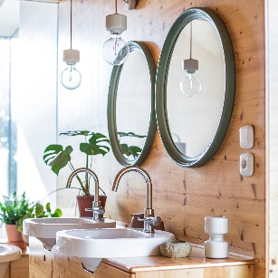
Na výběr jsou také různé materiály: levnější plastové vypínače nebo kvalitnější porcelánové. Porcelán je totiž nejen přírodní a ekologický materiál, ale také extrémně tvrdý a odolný. Na rozdíl od plastu se nepoškodí ani během elektrického zkratu nebo při vystavení vysokému žáru.
Největším výrobcem porcelánových vypínačů na světě je česká firma KATY PATY, která své produkty ručně barví a glazuje. Díky tomu si zachovají svou původní barvu, odolají UV záření a na jejich povrchu nezůstávají otisky prstů ani další nečistoty jako prach, saze, kolomaz nebo centrofix. Jejich porcelánové výrobky jsou prakticky nesmrtelné, proto je jejich životnost garantována zárukou 50 let.

4. Prostor pro kreativitu
Vypínače a zásuvky vybírejte nejen podle jejich funkčnosti a praktičnosti. Měly by také odpovídat vašemu vkusu a ladit s interiérem a doplňky. Detaily v podobě zásuvek a vypínačů totiž dokážou interiér dokonale podtrhnout. Výrobky KATY PATY můžete vybírat ze široké škály barevných provedení. V rámci jednoho vypínače navíc můžete barvy kombinovat a zvolit jiný odstín pro klapku, rámeček a střed vypínače.
Podle konkrétního interiéru následně vybírejte design vypínačů. Do minimalisticky zařízených místností, rekonstruované chalupy i komerčních prostorů jsou ideální volbou kruhové retro zásuvky a vypínače. Požadavky i těch nejmodernějších interiérů pak spolehlivě splní kolekce zásuvek a vypínačů PURA, jejichž zaoblený design byl inspirován tvarem říčních oblázků. Jsou velmi příjemné na dotyk a díky bezrámečkovému provedení poskytují hygienický komfort při používání i údržbě.
5. Kombinace se světly
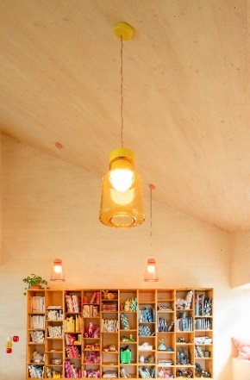
Najít ke zvoleným zásuvkám a vypínačům to pravé osvětlení může být celkem oříšek. Společnost KATY PATY se proto jako jediná rozhodla své portfolio rozšířit také o moderní porcelánová světla. Všechny jejich produkty tak k sobě výborně ladí tvarem i barvou a vzájemně se doplňují. Vybírat můžete ze široké nabídky závěsných, nástěnných i stolních světel.
Kruhové vypínače ROO Soliter se například výborně kombinují s porcelánovými světly ROTO a CUBUS. Tato svítidla v podobě závěsné žárovky nabízí díky svému elegantnímu tvaru mnohostranné využití. Vyrábí se nejen jako závěsná, ale i v provedení na stěnu či strop nebo jako hravá stolní lampička. Nepřehlédnutelnou ozdobou místnosti se zaručeně stanou moderní světla CAMPANA s ručně foukaným křišťálovým korpusem, která se dokonale doplňují například s vypínači a zásuvkami z kolekce PURA.

Značka KATY PATY
U zrodu značky KATY PATY stojí Katarína Rothová a Patrik Pokorný. Když hledali neobvyklé, a především kvalitní vybavení pro svůj vlastní dům, porcelánová svítidla ani vypínače nikdo nenabízel. Rozhodli se proto vyrobit si vlastní. Z potřeby se nakonec stala láska k porcelánu a v roce 2015 byla založena společnost KATY PATY design, která je dnes největším výrobcem porcelánových vypínačů na světě. Své výrobky společnost vyváží do 28 zemí světa včetně USA či Izraele. Showroomy najdete v Brandýse nad Labem a v Praze-Vysočanech. V současné době společnost nabízí 4 kolekce porcelánových vypínačů. Kromě vypínačů se ale zaměřuje i na výrobu porcelánových svítidel, stolních lamp a zásuvek.

Více se dozvíte na www.katypaty.cz. KATY PATY najdete i na Facebooku, Instagramu a YouTube.

Pro více informací, prosím, kontaktujte:

Michaela Čermáková, doblogoo
mobil: +420 604 878 981
e-mail: michaelac@doblogoo.cz

